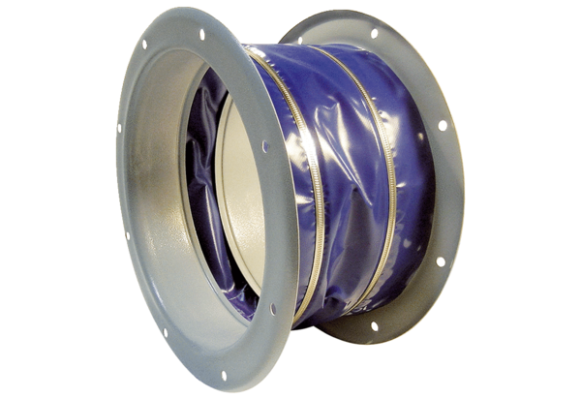Fleksibilna spojnica ELI 112Jedinica za pakiranje: 1 komAsortiman: C
Broj artikla: 0073.0223Proizvođač: MAICO

